Je m’appelle …………………………. Le ……………………………..

La compote de pommes

Les ustensiles | Les ingrédients
  Un couteau   ………………………………  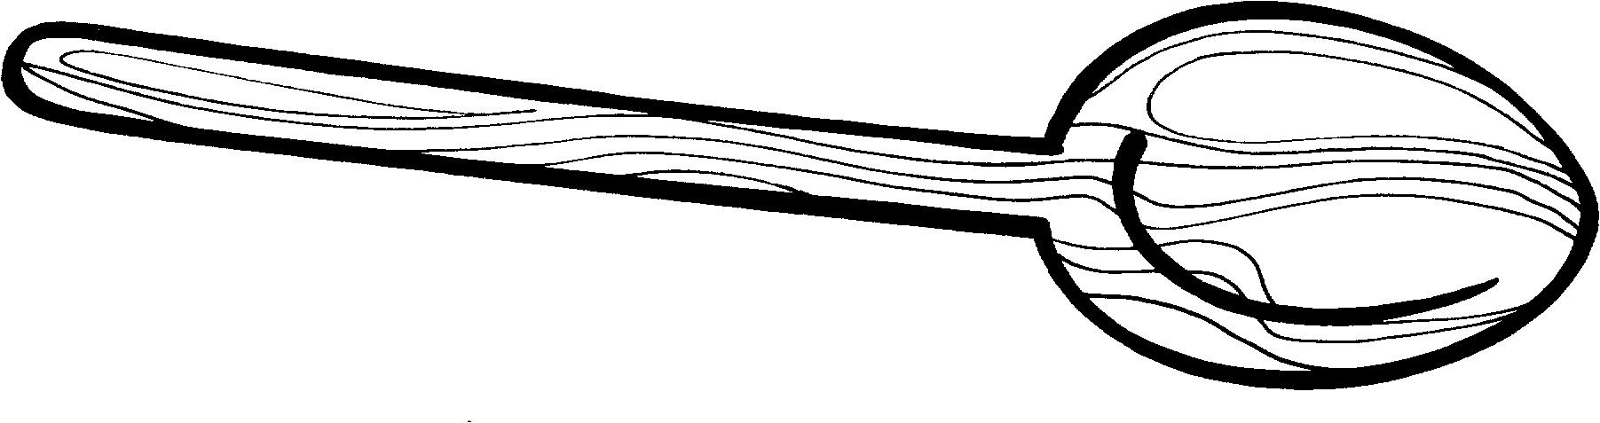  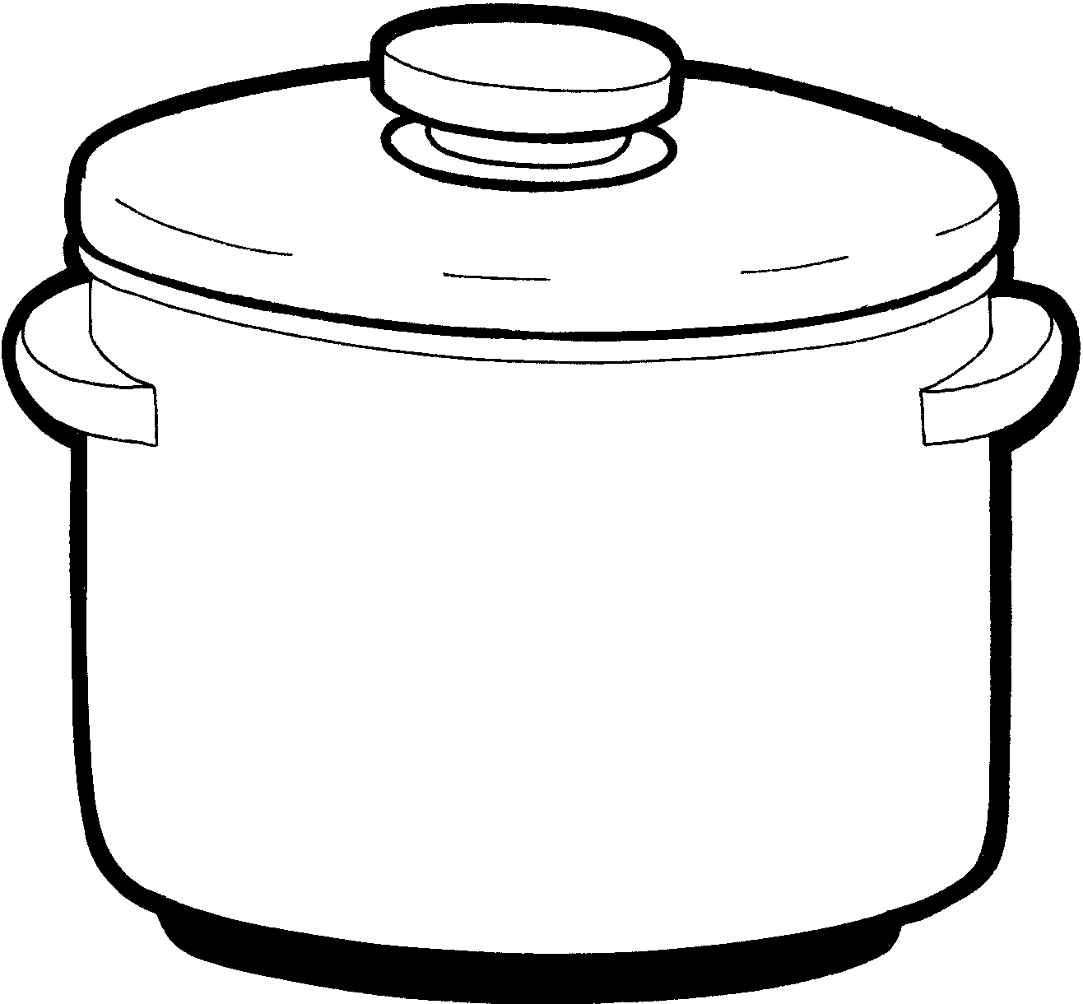  Une cuillère en bois  …………………………………… | 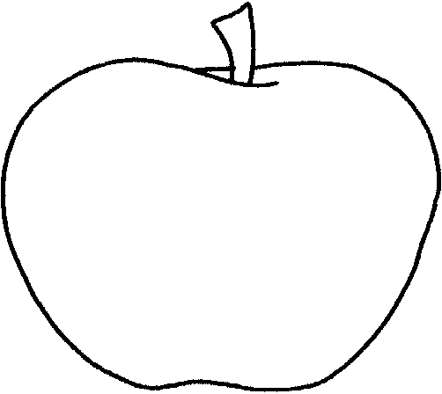  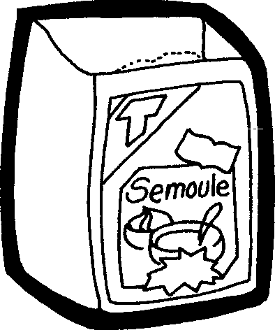  ……………………  30 grammes de sucre  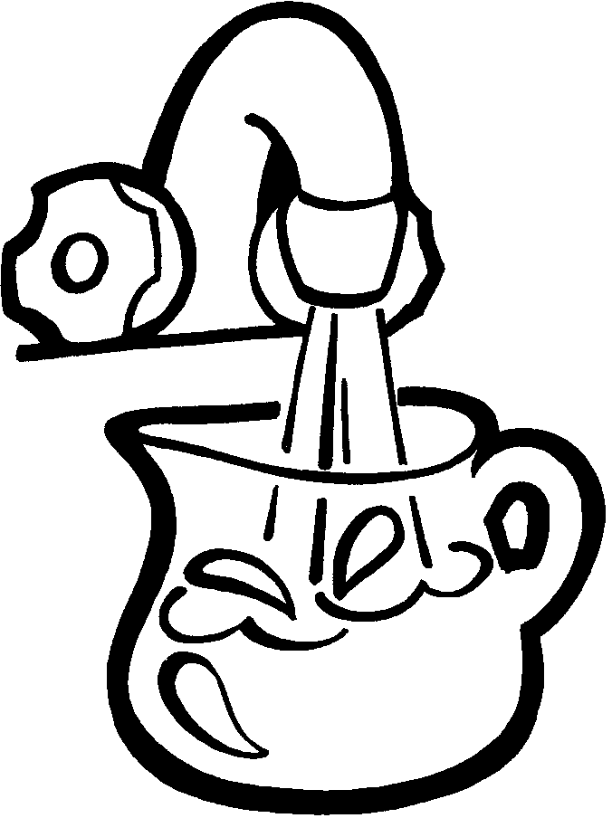  De l’eau
La recette
1. Eplucher les pommes. | 2. Evider les pommes.
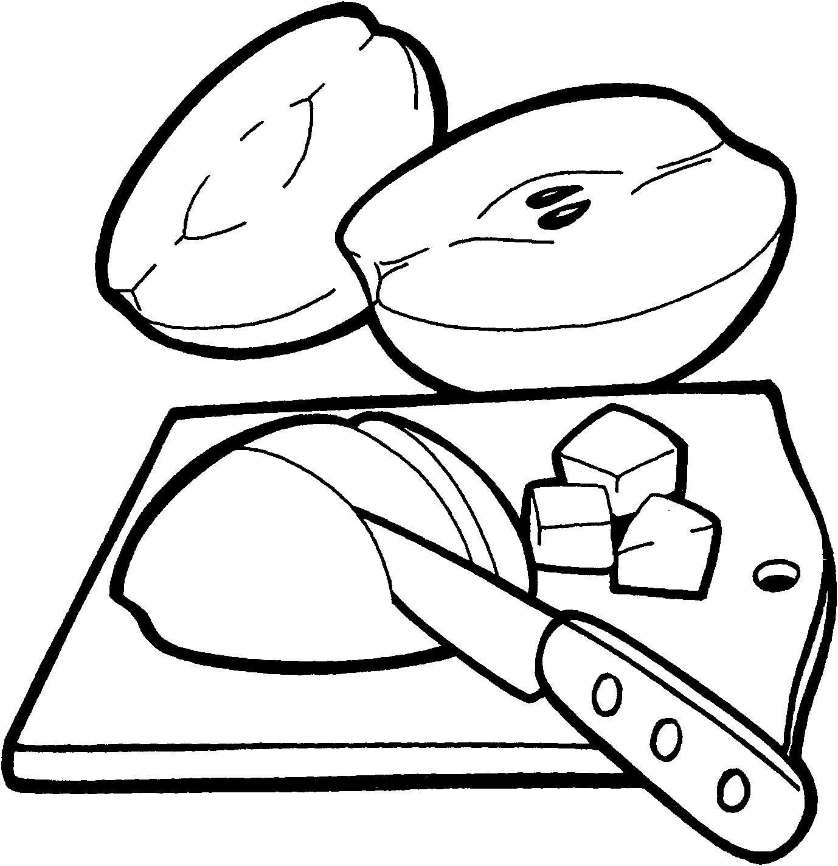 | 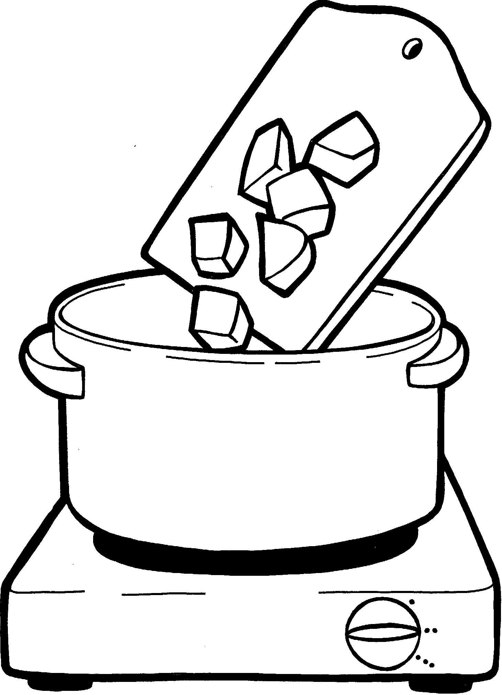
5. Mettre le sucre et mélanger. | 6. Laisser refroidir et déguster.

6 pommes | Un éplucheur | Une casserole
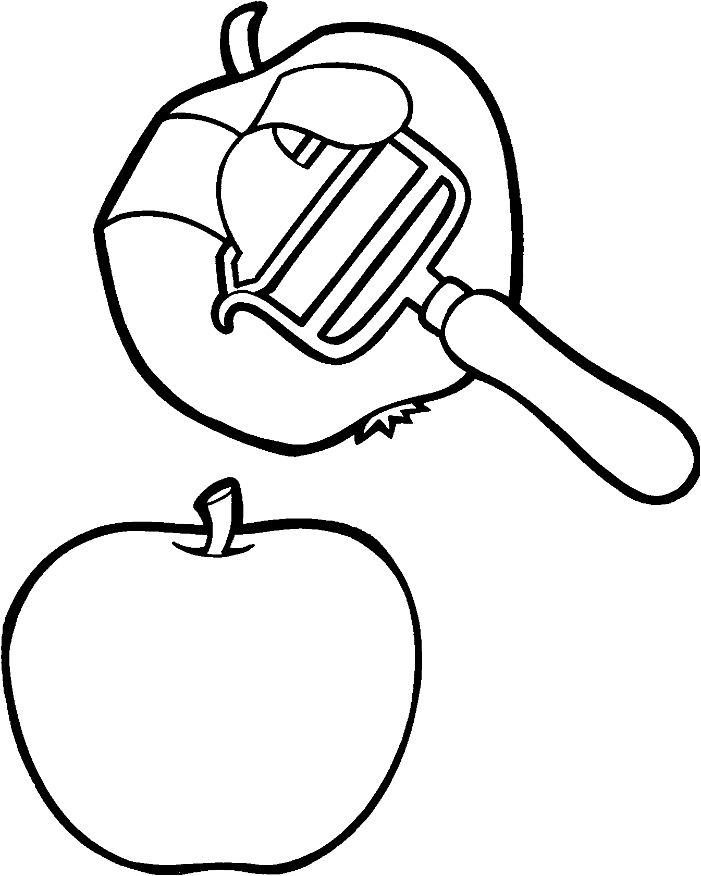 | 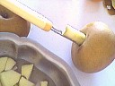 | Couper les pommes en dés.
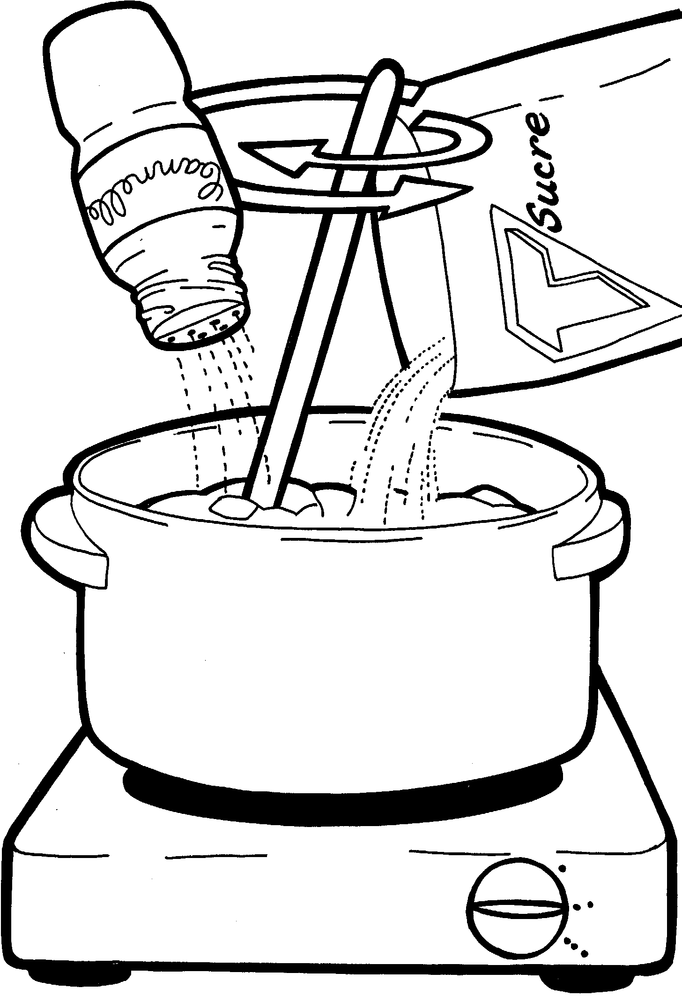 | 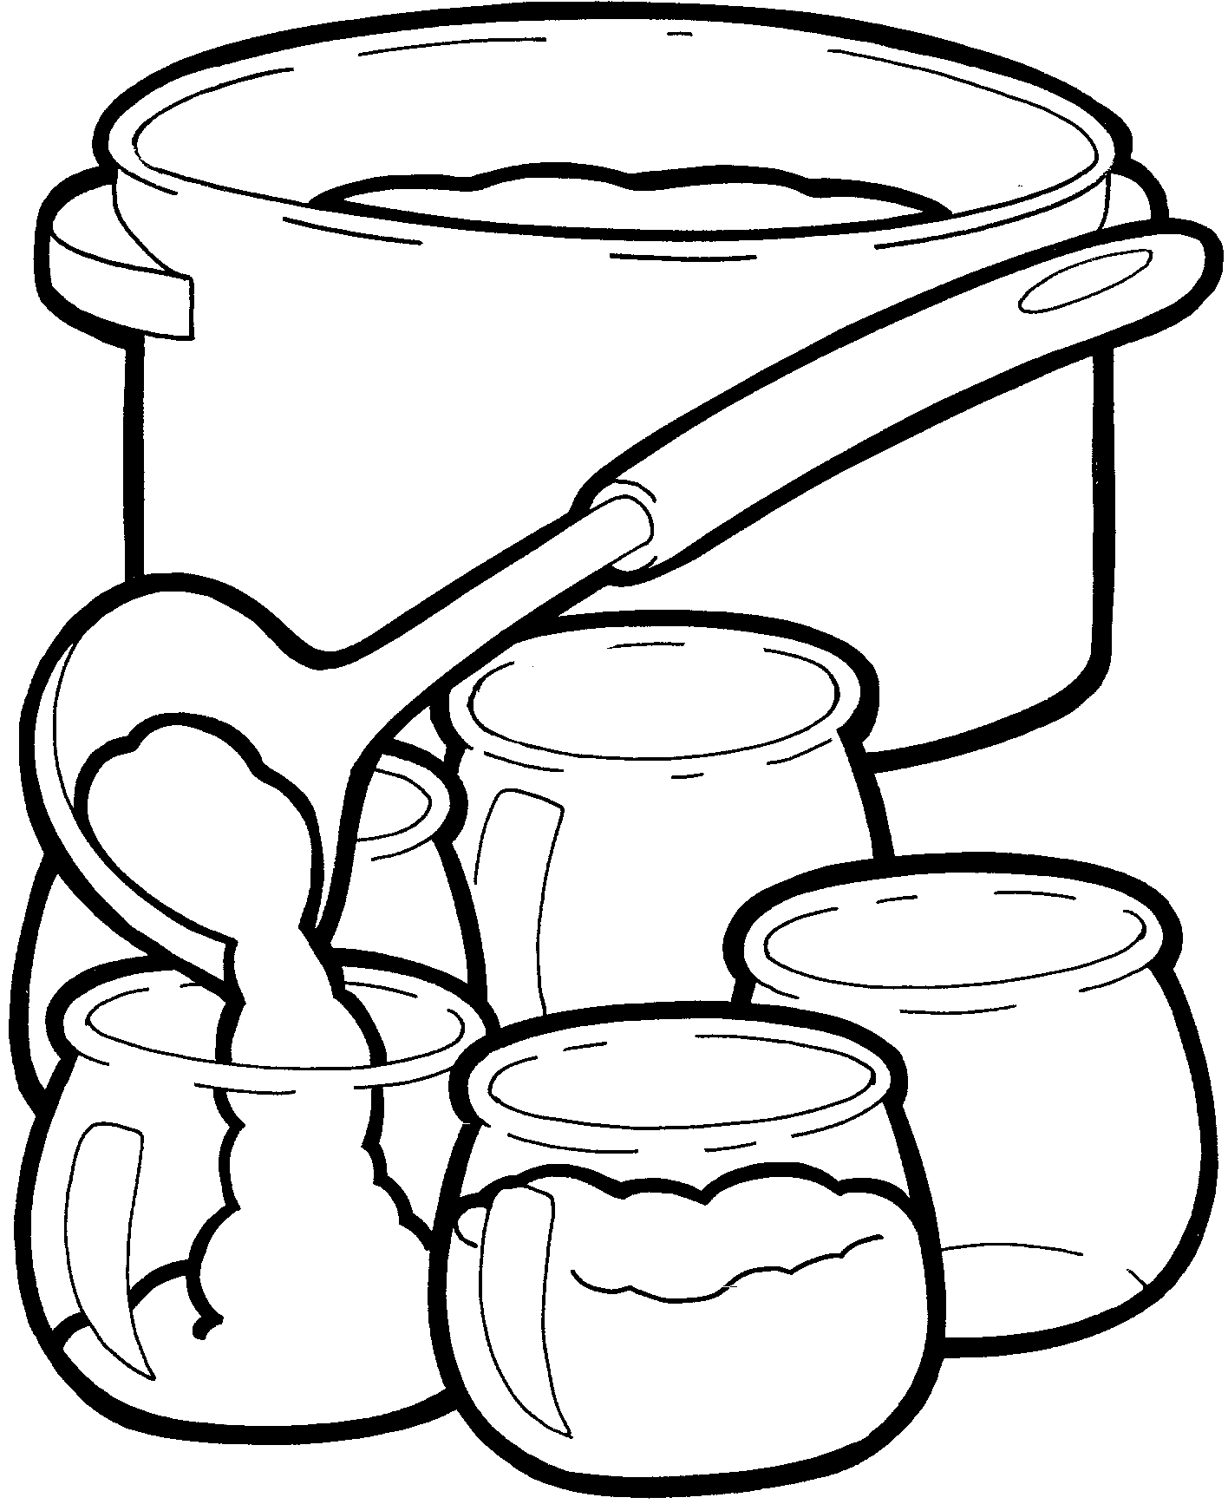 | Mettre les morceaux dans la casserole
 | 